1. 为以下程序段设计测试用例，要求分别用最少的测试用例满足分支覆盖、条件覆盖、条件组合覆盖。   
   void  DoFunc (int x, int y, int z)   
   {    
      int  k=0, j=0;   
      if ( (x>3)&&(z<10) ) {   
          k=x\*y-1;    
          j=sqrt(k);    
      }             
      if ( (x==4)||(y>5) ) {    
         j=x\*y+10;   
      }   
      j=j%3;            
   }

控制流图如下：

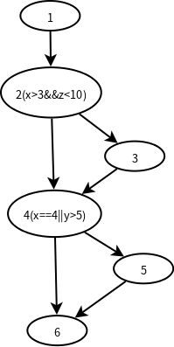

分支覆盖：123456:(x=4,y=6,z=9),预期:(j=1,k=23);1246:(x=2,y=6,z=10),预期:(j=1,k=0)

条件覆盖：(x=2,y=6,z=11),预期:(j=1,k=0);(x=4,y=4,z=9),预期:(j=2,k=15)

条件组合覆盖：

第一个判定：

1. x>3,z<10
2. x<=3,z<10
3. x>3,z>=10
4. x<=3,z>=10

第二个判定：

1. x==4,y>5
2. x!=4,y>5
3. x==4,y<=5
4. x!=4,y<=5

用例如下:

1,5:(x=4,y=6,z=9),预期:(j=1,k=23);

2,6:(x=3,y=6,z=9),预期:(j=1,k=0);

3,7:(x=4,y=5,z=10),预期:(j=0,k=0);

4,8:(x=3,y=5,z=10),预期:(j=0,k=0)

2. 下面的程序段用于求给定数组中的最小值   
int Min( int iNum, int\* buf)   
{     
   int  min = buf[0];   
   for( int i=1; i<iNum; i++ ) {   
      if( min> \* ( buf + i ) )   
         min = \*( buf + i );   
    }   
   return( min );   
}  
(1)绘制其控制流图

1: int min = buf[0];int i = 1;

2: i < iNum;

3: min > \*(buf + i);

4: min = \*(buf + i);

5: i++;

6: return (min);

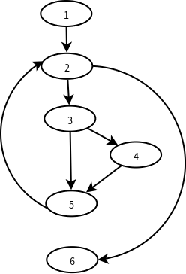  
(2)计算其基本路径数并列举出基本路径

3;

1. 126;
2. 1234526;
3. 123526;  
   (3)写出测试用例
4. (iNum=1, buf=[1]),预期(min=1)
5. (iNum=2,buf=[2,1]),预期(min=1)
6. (iNum=2,buf=[1,2]),预期(min=1)